ТАТАРСТАН РЕСПУБЛИКАСЫ  ПРОФСОЮЗЛАР  УЧРЕЖДЕНИЕСЕ  “Центр реализации  путёвок и курортных услуг”  г.Казань, ул.Муштари, 9 офис 108 |  | УЧРЕЖДЕНИЕ ПРОФСОЮЗОВ  РЕСПУБЛИКИ  ТАТАРСТАН  “Центр реализации путёвок и курортных услуг”  г.Казань, ул.Муштари, 9 ,офис 108
Учреждение «Центр реализации путевок»

АДЛЕРКУРОРТ, КОРАЛЛ, ДЕЛЬФИН
49900руб. кэшбэк 20000руб
с ж/д проездом
ДЕТСКИЙ ЛАГЕРЬ
«ВИТЯЗЕВО», г.Анапа
с 04.07-24.07
с 25.07-14.08

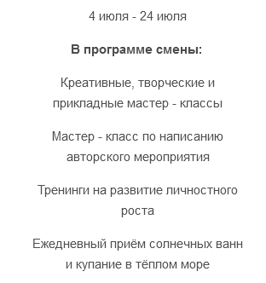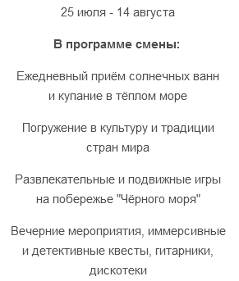
Для детей от 8 до 17 лет
тел.8(843)236-51-03, 238-17-60, 236-45-49,236-00-20
kurort-center@mail.ru @kurortc

1 смена: Затерянный город
В программе смены:
- Мастер - класс по написанию авторского мероприятия;
- Погружение в мир фильма "Затерянный город";
- Тренинг на развитие личностного роста;
- Тренинг на развитие лидерских навыков - "Джеффа";
- Атмосферное мероприятие "Карта города"
- Детективная постановочная игра "Герой с обложки"
- Вечеринка "НЕтусовка";
- Ежедневные НЕвечерние традиции;
- Квест "Сокровищница";
- Посещение морского побережья дважды в сутки;
- Пляжная вечеринка;
- Фестиваль “Краски - шоу”
- Приём солнечных и воздушных ванн;
- Съёмка отчётных видеороликов с отдыха;
- Мастер - класс по изготовлению браслетов из лавового камня;
- Составление корабельного устава;
- Пляжное мероприятие сквозь смену “Последний герой”
- Развлекательные игры на побережье “Чёрного моря"
2 смена: Орёл и решка
В программе смены:
- Посещение морского побережья дважды в сутки;
- Пляжная вечеринка;
- Фестиваль “Краски - шоу”
- Приём солнечных и воздушных ванн;
- Съёмка отчётных видеороликов с отдыха;
- Погружение в культуру и традиции стран мир;
- Итальянский новый год;
- Бразильский карнавал;
- Традиционный праздник «ЛетоWeen»

- Мексиканский праздник «День М»
- Мастер - класс по изготовлению браслетов из лавового камня;
- Составление корабельного устава;
- Пляжное мероприятие сквозь смену “Последний герой”
- Развлекательные игры на побережье “Чёрного моря”
Смены "НЕлагерь.Sea" будут проходить на территории всеми полюбившейся базы ДОЛ "Витязево", расположенной в одноименном городке, пригороде Анапы.
В лагере организовано 5-ти разовое питание по специально разработанному детскому меню.
Меню составляется таким образом, чтобы оно было разнообразным, вкусным, здоровым и обязательно сбалансированным по калориям, белкам, углеводам и жирам в соответствии с нормами по организации детского питания. Ежедневно в рационе присутствуют овощи, фрукты, молочные продукты, соки.
Организован питьевой режим. В корпусе в холлах на каждом этаже стоят кулеры с питьевой водой, которыми можно воспользоваться в любое время суток.
Территория ДОЛ "Витязево" полностью огорожена, круглосуточно охраняется, установлены камеры видеонаблюдения. Есть контрольно-пропускной пункт при въезде. Дети передвигаются по территории лагеря только в сопровождении вожатых.
На территории лагеря есть круглосуточный медпункт и изолятор. При заезде все участники смены и персонал проходят осмотр и проверку справок и медицинских книжек, чтобы обеспечить здоровье и безопасность на сменах.

